самостійна робота №
Тема: Означення визначеного інтеграла. Інтегральні суми.
Мета: узагальнити та систематизувати теоретичні знання з теми «Визначений інтеграл, його властивості та методи обчислення», набути навичок і вмінь обчислювати визначені інтеграли різними методами
Тривалість: 2 год

Література:

Основна:
пiдручник для студентiв вищих навчальних закладiв I-II рiвнiв акредитацii МАТЕМАТИКА О.М.Афанасьева, Я.С.Бродський, О.Л.Павлов, А.К.Слiпкань
Допоміжна:
МАТЕМАТИКА В.Т.Лiсiчкiн,I.Л.Соловейчик пiдручник для техникумiв
План:
- Задачі, що приводять до поняття визначеного інтегралу.
- Поняття криволінійної трапеції, інтегральної суми.
- Поняття визначеного інтеграла.
- Властивості визначеного інтеграла.
- Формула Ньютона-Лейбніца.
- Методи заміни змінної та інтегрування частинами у визначеному
інтегралі.
- Наближені методи обчислення визначених інтегралів.
- Обчислення площі плоскої фігури, обмеженої лініями за допомогою
визначеного інтеграла.
- Застосування визначеного інтеграла в геометрії та фізиці.
- Застосування визначеного інтеграла в економіці.
Методичні рекомендації:
1. Обчислення визначених інтегралів за формулою Ньютона-Лейбніца,
методом заміни змінної та методом інтегрування за частинами.
2. Обчислення площ плоских фігур та об’ємів тіл обертання.
46
3. Фізичні застосування визначеного інтеграла.
4. Застосування визначеного інтеграла в економіці.

Конспективний виклад питань:

- Визначений інтеграл
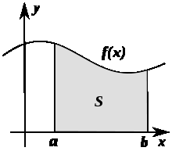
Визначений інтеграл — в математичному аналізі це інтеграл функції з вказаною областю інтегрування. У найпростішому випадку область інтегрування — це відрізок числової осі. Геометричний смисл цього визначеного інтеграла — це площа криволінійної фігури, обмеженої віссю абсцис, двома вертикалями на краях відрізка і кривою графіка функції.
^ 6.Формула Ньютона – лейбніца.
Якщо у функції f(x) існує первісна F(x), то
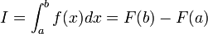
Використання інтегралів для обчислення площі плоских фігур
 | Назва поняття. | Геометричне зображення | Формула для обчислення.
1. | Площа криволінійної трапеції, якщо 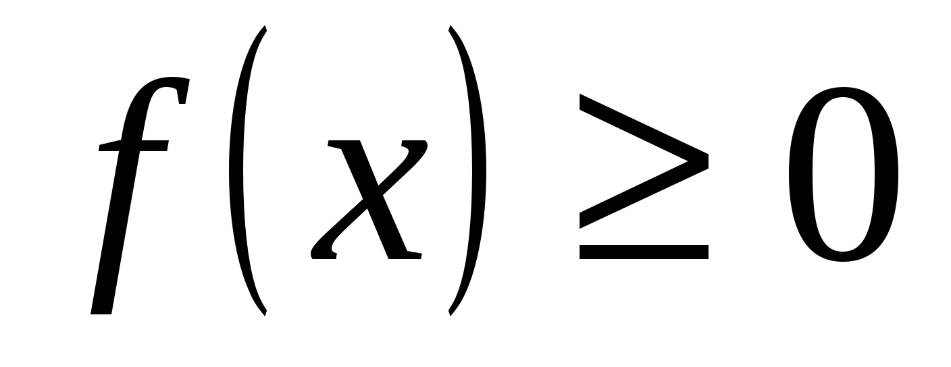 на відрізку 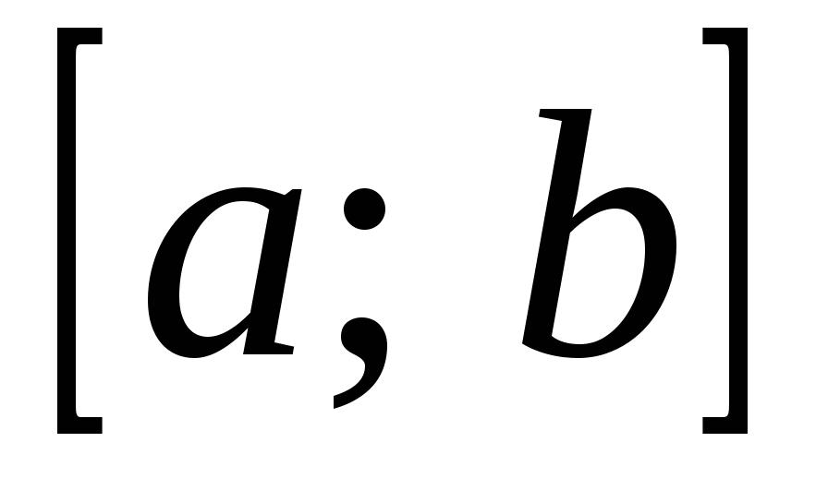 |  | 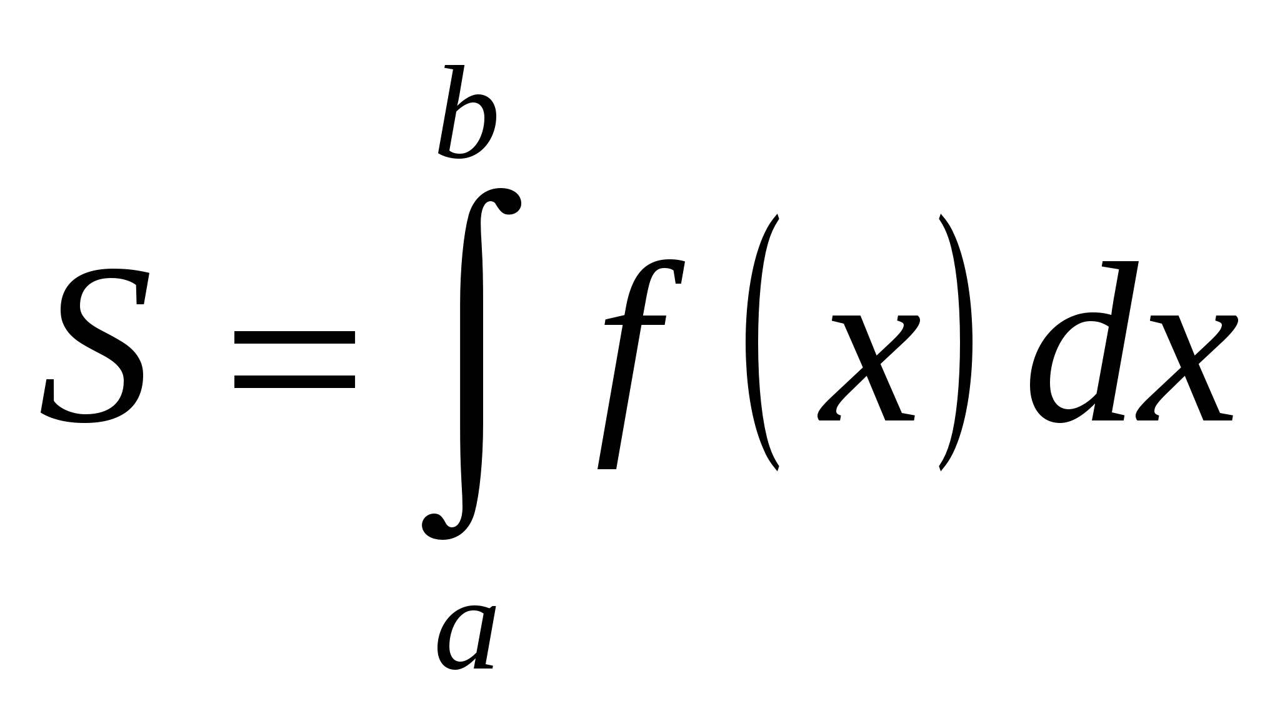
2. | Площа криволінійної трапеції, якщо 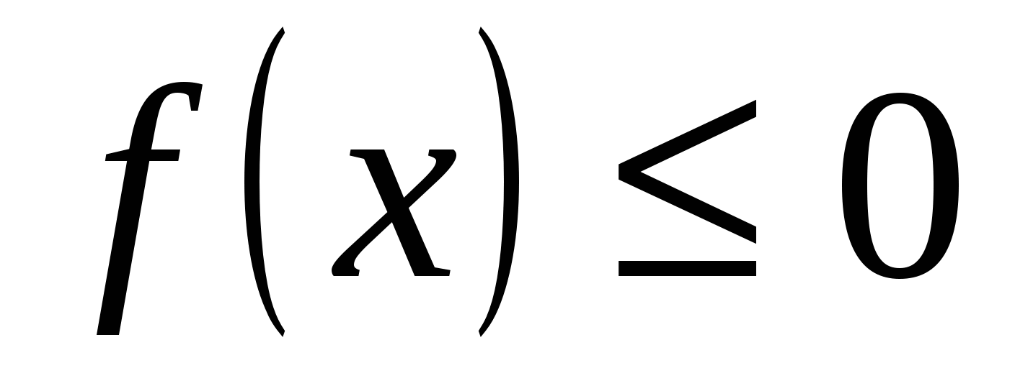 на відрізку | 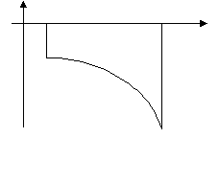 | 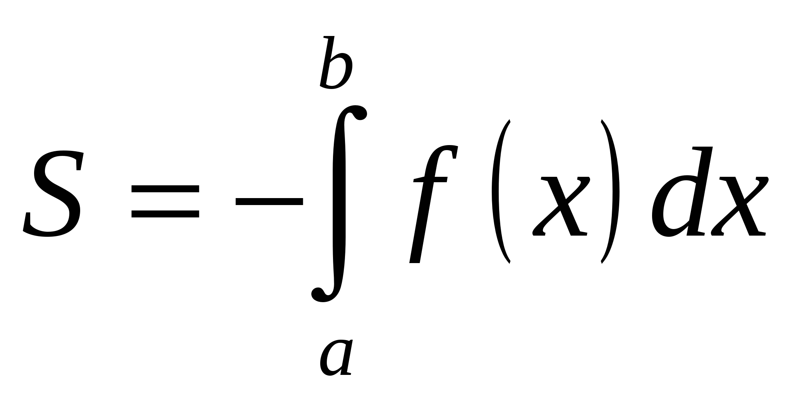
3. | Якщо фігура обмежена графіками неперервних на відрізку функціями 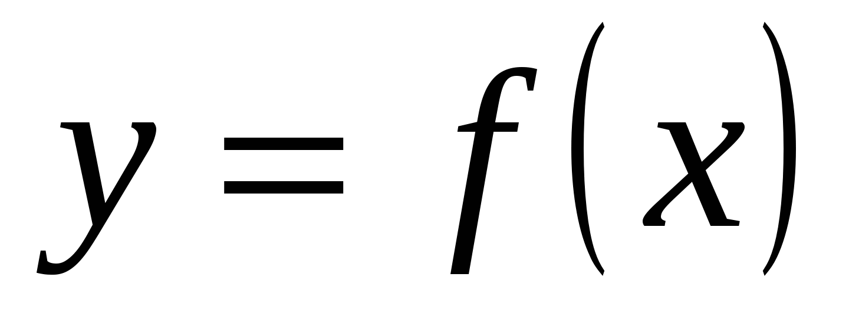 і 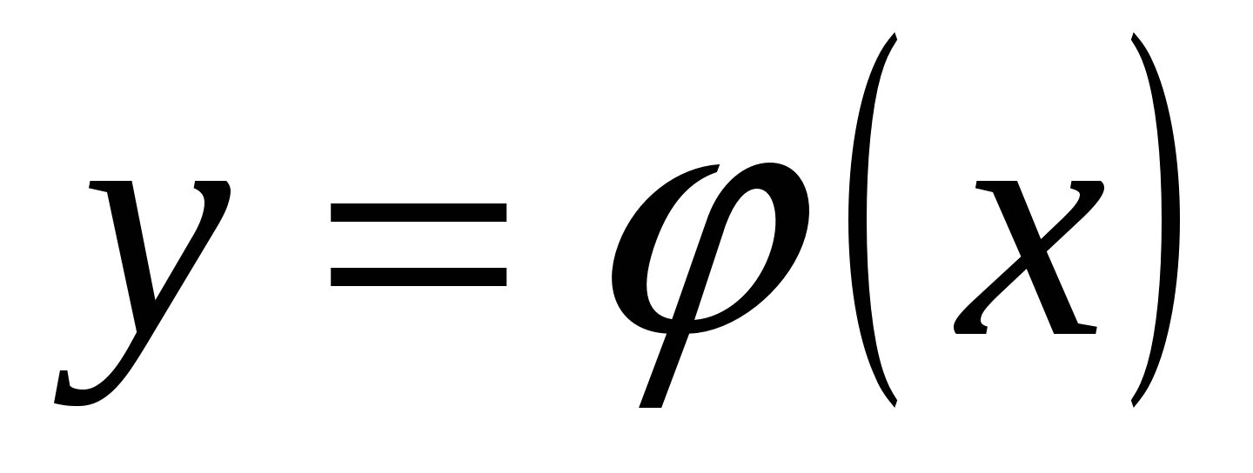, при чому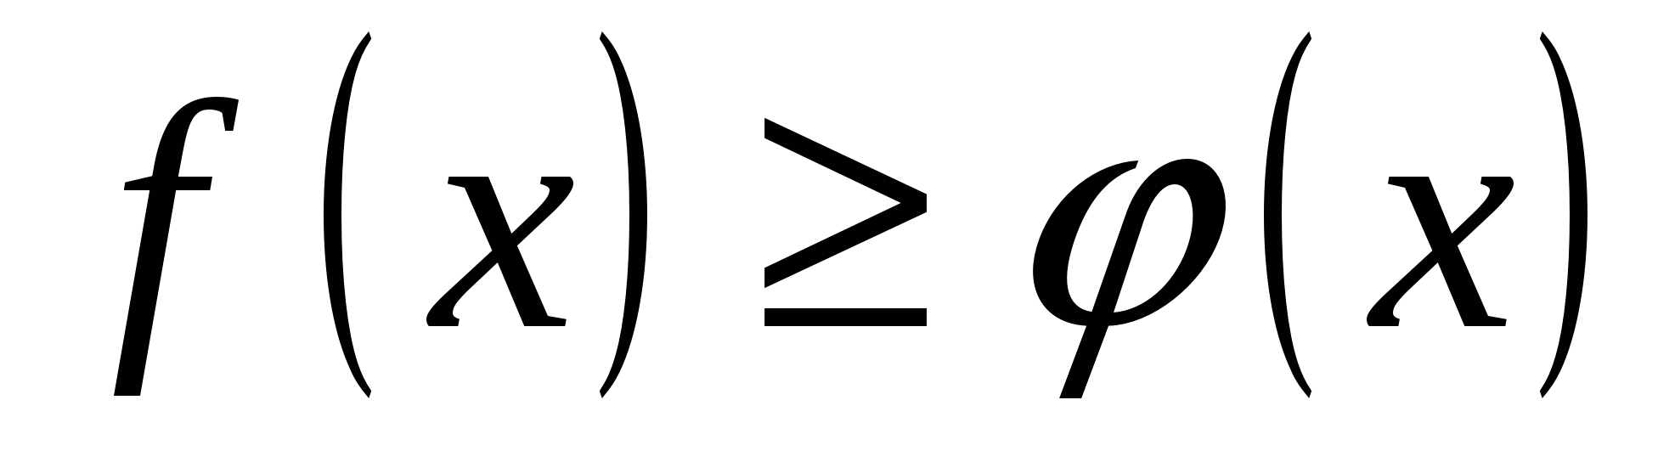 | 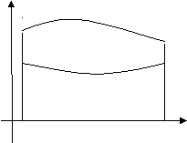  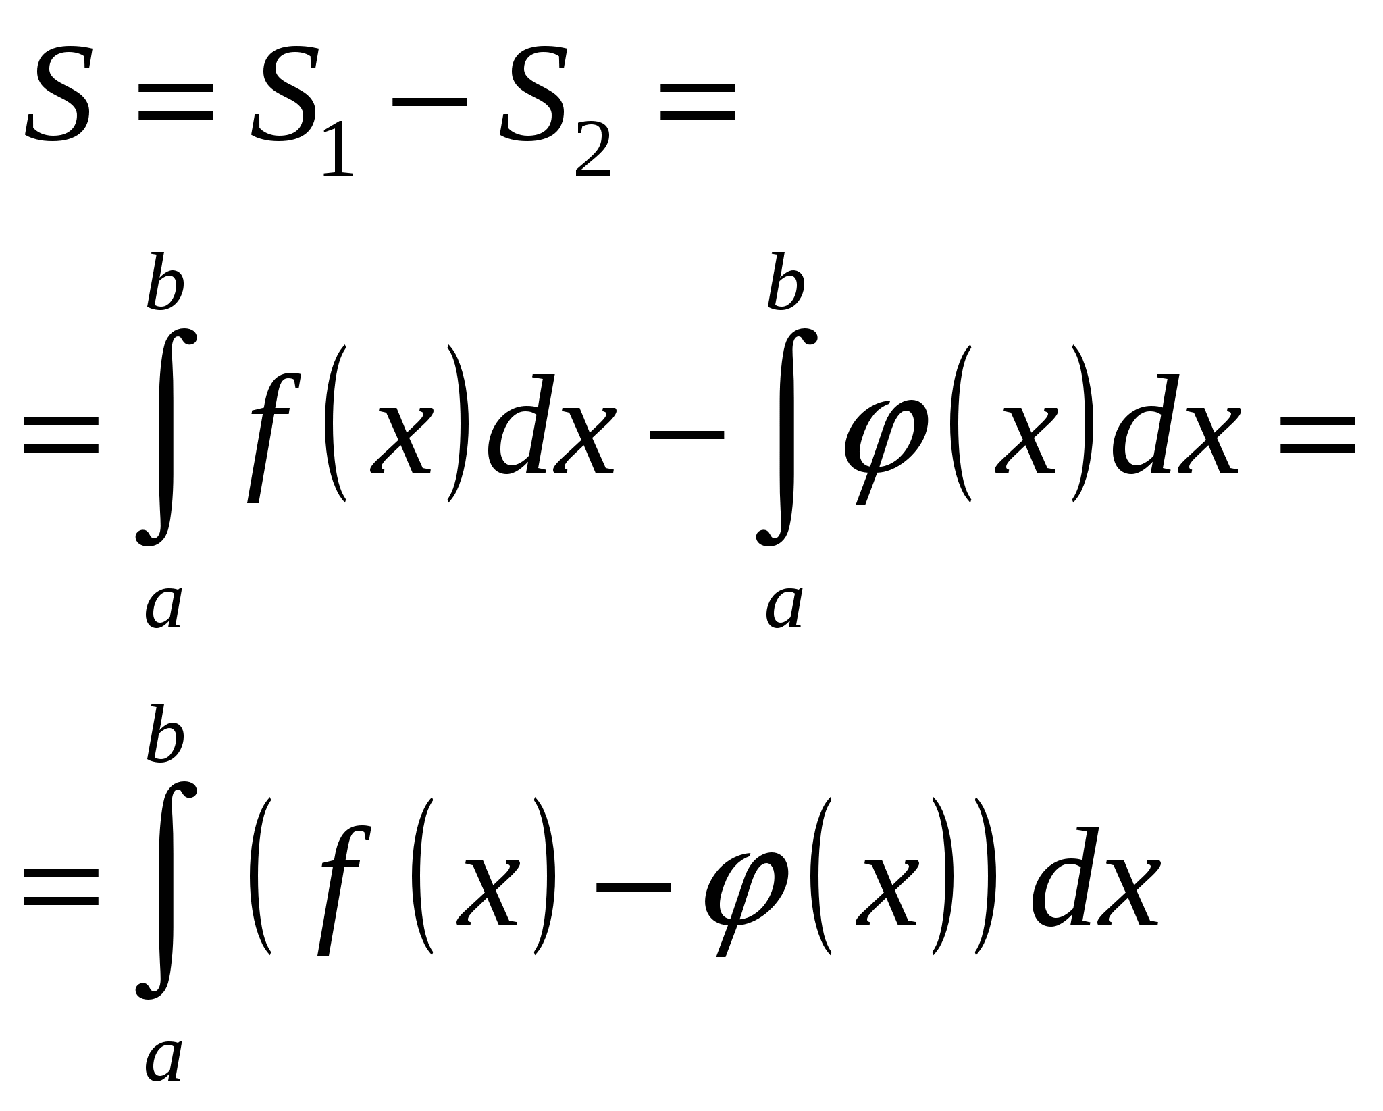
4. | 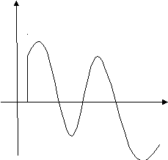  Якщо функціями кілька разів змінює знак на відрізку , то інтеграл для обчислення площі на всьому відрізку розбиваємо на частини. Інтеграл буде додатній на тих частинах, де і від’ємний там де .

Питання для самоконтролю:

1.Інтегрування раціональних дробів.
2.Інтегрування тригонометричних функцій.
3.Інтегрування найпростіших ірраціональних функцій.

Додаткові матеріали:

Обчислити визначений інтеграл.
-    